深圳市住院医师规范化培训招生系统
网上报名流程及注意事项

一、网上报名流程
1、浏览器选择
请各位考生选用IE11、360极速、谷歌、微软EDGE、其它极速浏览器登录，目前暂不支持低版本的IE10、9、8、7、6等浏览器。
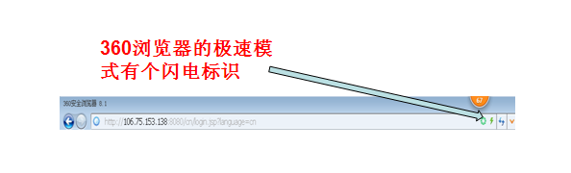
2、登陆网址
报考网址为 http://106.75.153.138:8080
3、注册
考生请选用“个人注册”。

注册前需仔细阅读网上报名协议和考生注册须知。
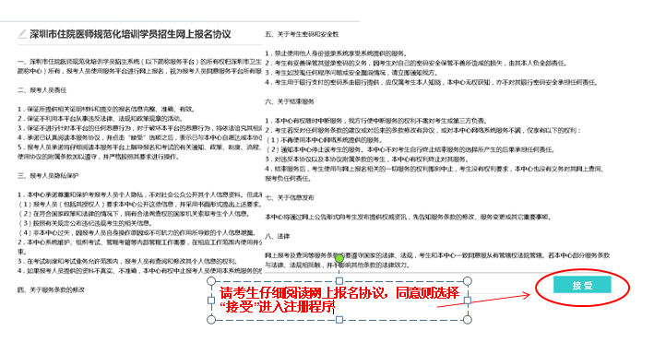
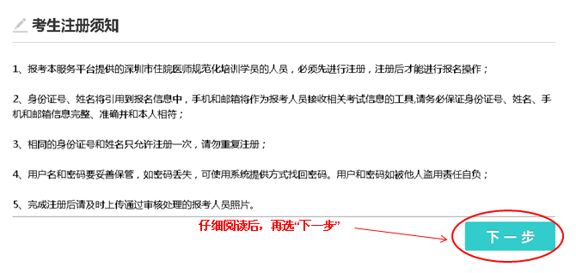
请考生以身份证号码注册，保管好密码，以后登陆均采用该号码登陆。
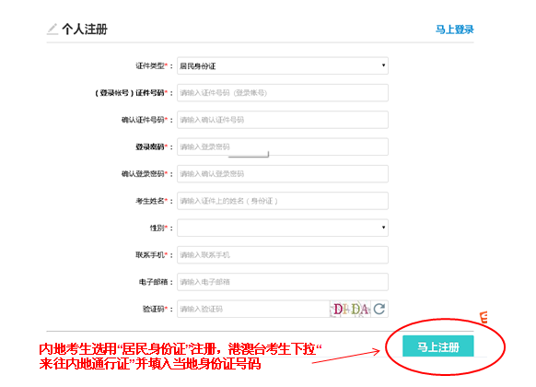

4、完善个人信息
注册完成后，请考生以身份证号码登陆，完善个人信息，并仔细检查确认后保存。
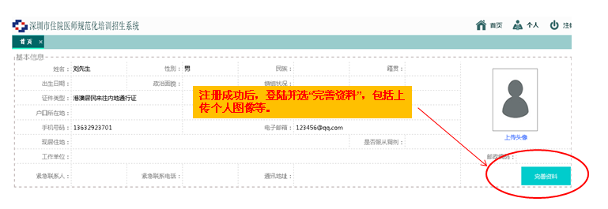
个人档案的“大学教育/培训”栏，需仔细填报第一学历，即全日制普通高校的最高学历，排除高等教育自学考试、全日制自学考试、成人高考脱产班、成人高考(函授，业余)、电大、网络教育(远程教育)等形式的在职教育。
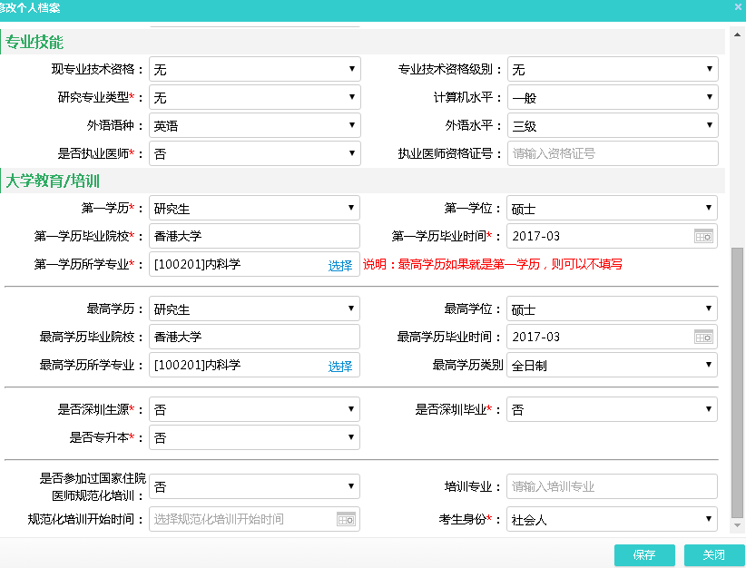
5、填报志愿
考生仔细阅读各培训基地（包括主基地和协同基地）的招录简章，根据自身情况，确定报考意向，选择自己所要培训的专业报考。
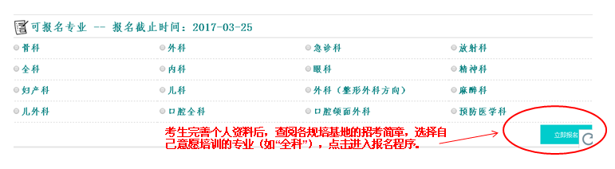
以招录培训基地“深圳市第二人民医院”为例，填报“全科”专业，选择“在线报名”。
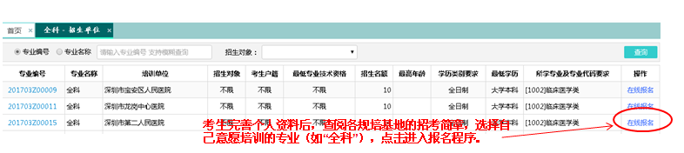
考生认真阅读“报考人员诚信考试承诺书”，同意后则选“接受”，进入下一步程序。
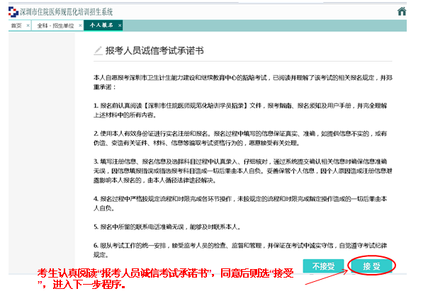

考生确认笔试考试考点、是否同意调剂等关键信息。
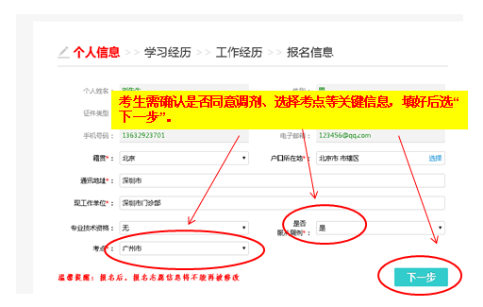
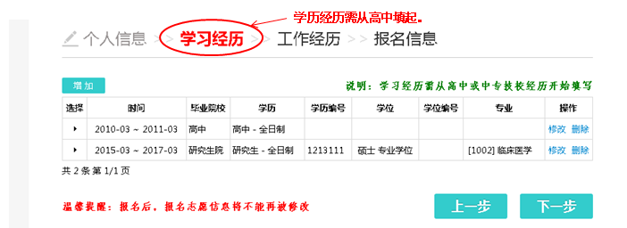
考生确认以上填报信息无误后，点击“申请报名”。报名成功后，志愿信息不能再修改。
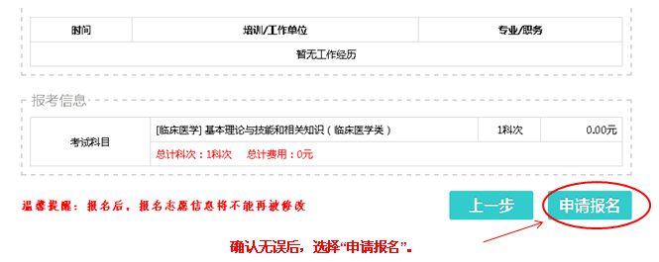

二、报名注意事项
1、个人学历经历信息需认真填写
各位报考考生需认真填写个人的学习经历信息，填报不当或者漏填的话会影响后续志愿报考的判定。
2、调剂
为增加录取的几率，建议学员在“是否服从调剂”栏选“是”。
3、学员身份
学员需辨识个人的报考身份，如选“单位人”则在资料审查时提交相应的证明材料。
4、慎选慎填
本次招录采用“一考生一志愿”的填报模式，学员报考时需确定本人的报考意愿，包括培训基地（主基地/协同基地）、专业基地（内科等34个培训专业），一旦填报提交，不能修改。
5、选定考场
本次招录面试设深圳、广州、武汉、重庆、合肥、沈阳六个考场，考试时间相同，学员提前选定笔试考场，报名成功后不能修改。
6、填报咨询
技术咨询：张工：15999597409，熊工：15112687894；刘工：0755-25162401

